**IE SAN JOSEMARÍA ESCRIVÁ DE BALAGUER**

**EXPLORACIÓN VOCACIONAL EN HOTELERIA Y TURISMO**

**GRADO SEXTO**

**GUIA No. 2**

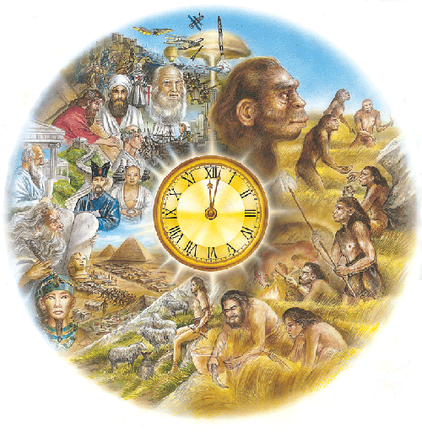**HISTORIA DEL TURISMO EN EL MUNDO**

El turismo como tal, nace en el siglo XIX, como una consecuencia de la Revolución industrial, con desplazamientos cuya intención principal es el ocio, descanso, cultura, salud, negocios o relaciones familiares. Estos movimientos se caracterizan por su finalidad de otros tipos de viajes motivados por guerras, movimientos migratorios, conquista, comercio, entre otros. No obstante el turismo tiene antecedentes históricos claros.

**Edad Antigua** En la Grecia clásica se daba gran importancia al ocio, y el tiempo libre lo dedicaban a la cultura, diversiones, religión y deporte. Los desplazamientos más destacados eran los que realizaban con motivo de asistir a los Juegos Olímpicos de la Edad Antigua y a las que acudían miles de personas y donde se mezclaban religión y deporte. También existían peregrinaciones religiosas, como las que se dirigían a los oráculos de Delfos y de Dódona. Durante el Imperio romano los romanos frecuentaban aguas termales (termas de Caracalla), eran asiduos de grandes espectáculos, como los teatros, y realizaban desplazamientos habituales hacia la costa.

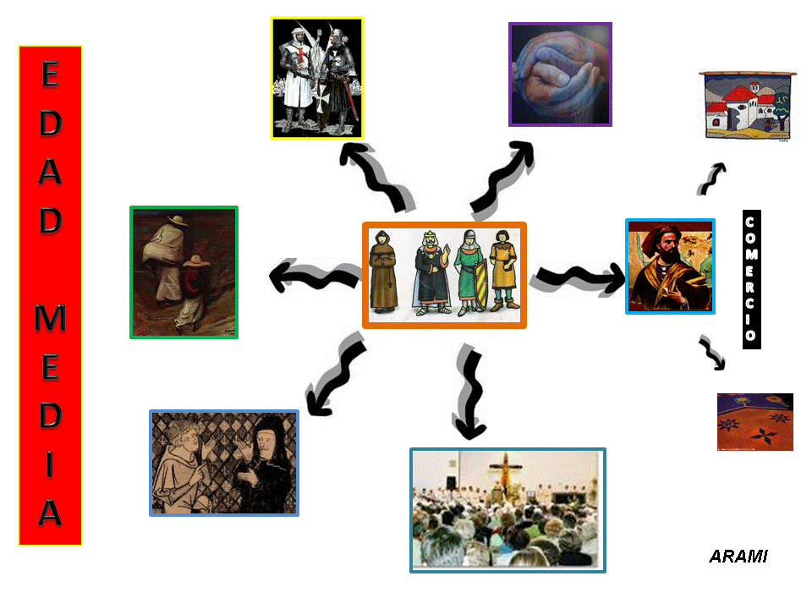**Edad Media** En esta época surge un tipo de viaje nuevo, las peregrinaciones religiosas. Éstas ya habían existido en la época antigua y clásica pero tanto el Cristianismo como el Islam las extenderían a mayor número de creyentes y los desplazamientos serían mayores. Son famosas las expediciones desde Venecia a Tierra Santa y las peregrinaciones por el Camino de Santiago (desde el 814 en que se descubrió la tumba del santo), fueron continuas las peregrinaciones de toda Europa, creándose así mapas, mesones y todo tipo de servicios para los caminantes). En el mundo Islámico el Hajj o peregrinación a La Meca es uno de los cinco Pilares del Islam obligando a todos los creyentes a esta peregrinación al menos una vez en la vida.(Pavel)

**Edad Moderna** Las peregrinaciones continúan durante la Edad Moderna. En Roma mueren 1500 peregrinos a causa de una plaga de peste bubónica. Es en este momento cuando aparecen los primeros alojamientos con el nombre de hotel (palabra francesa que designaba los palacios urbanos). Como las grandes personalidades viajaban acompañadas de su séquito se hacía imposible alojar a todos en palacio, por lo que se crearon estas construcciones. Ésta es también la época de las grandes expediciones marítimas de españoles, británicos y portugueses que despiertan la curiosidad y el interés por viajar. A finales del siglo XVI surge la costumbre de mandar a los jóvenes aristócratas ingleses a hacer el Grand Tour al finalizar sus estudios con el fin de complementar su formación y adquirir ciertas experiencias. Era un viaje de larga duración (entre 3 y 5 años) que se hacía por distintos países europeos, y de ahí proceden las palabras: turismo, turista, etc. También en esta época hay un resurgir de las termas, que habían decaído durante la Edad Media. No sólo se asiste a ellas por consejo médico, sino que también se pone de moda la diversión y el entretenimiento en los centros termales como por ejemplo en Bath (Inglaterra). También de esta época data el descubrimiento de los baños de barro como remedio terapéutico, playas frías (Niza, Costa Azul) a donde iban a tomar los baños por prescripción médica.

**Edad Contemporánea** Los viajes de placer tuvieron sus inicios en los últimos años del siglo XIX y los primeros del siglo XX. [Inglaterra](http://es.wikipedia.org/wiki/Inglaterra) ofrece por primera vez travesías transoceánicas y domina el mercado marítimo en la segunda mitad del [siglo XIX](http://es.wikipedia.org/wiki/Siglo_XIX), lo que favorecerá las corrientes migratorias europeas a América. Es el gran momento del transporte marítimo y las compañías navieras. Comienza a surgir el turismo de salud y también el turismo de montaña. Se construyen famosos sanatorios y clínicas privadas europeas, muchos de ellos llegan a nuestros días como pequeños hoteles con encanto. En 1841 Thomas Cook organiza el primer viaje organizado de la historia. Aunque fue un fracaso económico se considera un rotundo éxito en cuanto a precedente del paquete turístico, pues se percató de las enormes posibilidades económicas que podría llegar a tener esta actividad, creando así en 1851 la primera agencia de viajes del mundo, Thomas Cook and Son. Cesar Ritz es considerado padre de la hotelería moderna. Desde muy joven ocupó todos los puestos posibles de un hotel hasta llegar a gerente de uno de los mejores [hoteles](http://es.wikipedia.org/wiki/Hotel) de su tiempo. Mejoró todos los servicios del hotel, creó la figura del sumiller, introdujo el cuarto de baño en las habitaciones, revolucionó la administración. El [avión](http://es.wikipedia.org/wiki/Avi%C3%B3n), utilizado por minorías en largas distancias, se va desarrollando tímidamente para acabar imponiéndose sobre las compañías navieras. La [Segunda Guerra Mundial](http://es.wikipedia.org/wiki/Segunda_Guerra_Mundial) paraliza absolutamente el turismo en el mundo y sus efectos se extienden hasta el año [1949](http://es.wikipedia.org/wiki/1949). Entre [1950](http://es.wikipedia.org/wiki/1950) y [1973](http://es.wikipedia.org/wiki/1973) se comienza a hablar del boom turístico. El turismo internacional crece a un ritmo superior de lo que lo había hecho en toda la historia.

